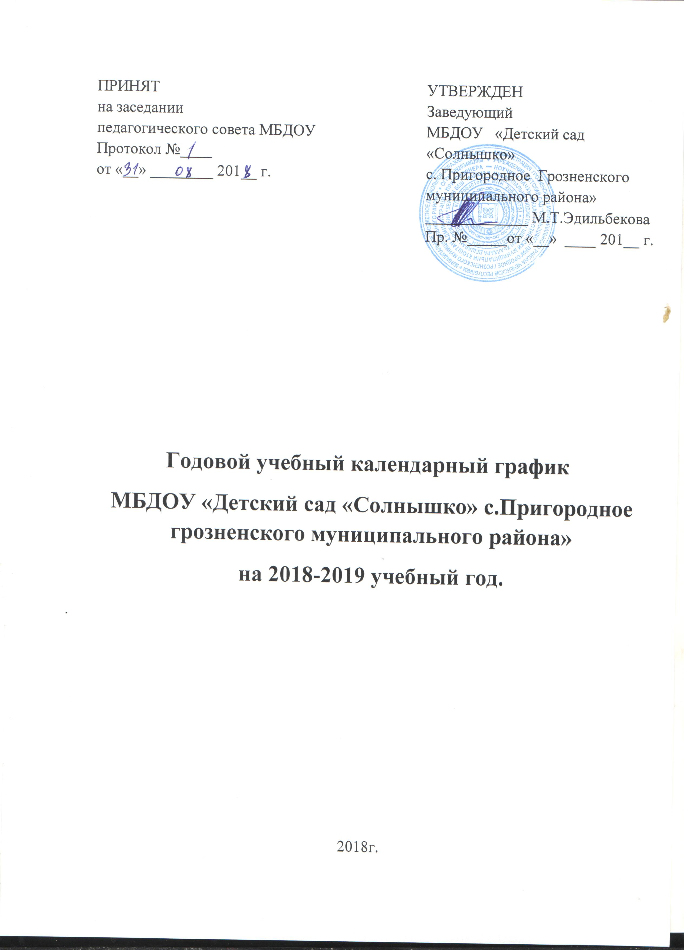
Пояснительная записка

Годовой календарный учебный график – является локальным нормативным документом, регламентирующим общие требования к организации образовательного процесса в учебном году в муниципальном бюджетном дошкольном образовательном учреждении «Детский сад «Солнышко»с.Пригородное (далее - Учреждения).

- Годовой календарный учебный график Учреждения построен в соответствии:
2.1. Федеральным законом «Об образовании в Российской Федерации» (от 29.12.2012 года № 273-ФЗ),
2.2. Санитарно-эпидемиологическими правилами и нормативами СанПин 2.4.1. 3049-13 « Санитарно - эпидемиологические требования к устройству, содержанию и организации режима работы дошкольных образовательных учреждений», утверждёнными постановлением Главного государственного санитарного врача РФ от 15.05.2013г. № 26
2.3. Уставом учреждения;
2.4. Основной образовательной программой учреждения;
2.5. Письмом Министерства образования Российской Федерации от 14.03.200г. №65/23-16

3. Годовой календарный учебный график учитывает в полном объёме возрастные психофизические особенности воспитанников и отвечает требованиям охраны их жизни и здоровья.

4. Содержание годового календарного учебного графика включает в себя следующее:
4.1. Количество возрастных групп учреждения;
4.2.Дата начала учебного года;
4.3. Дата окончания учебного года;
4.4. Продолжительность учебной недели;
4.5. Продолжительность учебного года;
4.6. Режим работы учреждения в учебном году;
4.7. Режим работы учреждения в летний период;
4.8. Проведение организованной образовательной деятельности;
4.9. Культурно - досуговая деятельность
5.Годовой календарный учебный график обсуждается и принимается Педагогическим советом, утверждается приказом заведующего Учреждения.
Все изменения, вносимые Учреждением в годовой календарный учебный график, утверждаются приказом заведующего Учреждения.

6. Учреждение в установленном законодательством Российской Федерации в порядке утверждения, несёт ответственность за реализацию в полном объёме образовательных программ, в соответствии с годовым календарным учебным графиком.

Годовой календарный учебный график на 2018 – 2019 учебный год

Наименование возрастных групп | Количество групп
2 младшая группа (3-4 года) | 1
средняя группа (4-5 лет) | 1
старшая группа (5-6 лет) | 1

Начало учебного года: 03.09.2018 г.
Окончание учебного года: 31.05.2019 г.
Продолжительность учебной недели: 5 дней (Понедельник – пятница)
Продолжительность учебного года: 36 недель
Летний оздоровительный период: с 03.06.2019 г. по 30.08.2019г.
Режим работы ДОУ в учебном году: с 07.00 до 19.00
Режим работы ДОУ в летний оздоровительный период: с 07.00 до 19.00
Зимние каникулы: 29.12.2018 г. – 9.01.2019 г.
Мониторинг качества освоения программного материала воспитанниками:
- с 24.09.2018 г. по 19.10.2019 г.
- 20.04.2018 г. по 20.05.2018 г.
Выпуск детей в школу: 31.05.2018г.
Праздничные (выходные) дни в соответствии с производственным календарем на 2017 – 2018 учебный год:
01. 09.2017г. – День Знаний;
01. 09. 2017г. – Курбан – Байрам;
18.09.2017г. -День Чеченской женщины;
27.09.2017г-День дошкольного работника;
19.10 2017г. – Осенние утренники;
04. 11.2017г. - День народного единства;
26.11. 2017г. – День матери;
28-30.12. 2017г. – Новогодние утренники;
30.01.2017 г. – 9.01.2018 г. – новогодние каникулы;
01.12 2017г.- День рождения пророка (да благословит его Аллах);
23. 02 2018г.– День защитника Отечества;
08. 03. 2018г. – Международный женский день;
16.04.2018г.-День мира (Отмена КТО)
24.04. 2018г. – День чеченского языка;
01-03 05. 2018г.– Праздник весны и труда;
09.05. 2018г. – День Победы;
30-31.05.2018г. – выпускные утренники.

Организационная образовательная деятельность | 2 Младшая группа | Средняя группа | Старшая группа
Начало ООД | 09.20 | 09.00 | 09.00
Окончание ООД | 10.00 | 09.50 | 10.35
Недельная образовательная  нагрузка (кол-во мин.) | 150мин | 200мин | 325мин
Недельная образовательная нагрузка (кол-во занятий) | 10 | 10 | 13
Регламентация образовательного процесса на один день | 2 занятия по 15 минут | 2 занятия по 20 минут | 2-3 занятия по 25 минут
Перерыв между ООД | 10 | 10 | 10

